Лабораторная работа № 3

Тема: Реализация различных видов интерфейсов для взаимодействияпользователя с ПК.
Цель работы: Изучить виды программных интерфейсов организации взаимодействия пользователя с персональным компьютером.

Ход выполнения задания:
Для управления программой с помощью командного интерфейса воспользуемся пакетом JCommander. Пакет позволяет разбирать и проверять параметры переданные в командной строке. Создадим описание консольных команд.
package editor;
import com.beust.jcommander.*;
public class CommandLine {
@Parameter(names = {"--mode","-m"},
description = "Operating mode: 0 - windows, 1 - cmd",
required=true)
public int mode = 0;
@Parameter(names = {"--fileinput","-fi"},
description = "Imput file",
required=true)
public String fileinput;
@Parameter(names = {"--fileoutput","-fo"},
description = "Imput file",
required=false)
public String fileoutput;
@Parameter(names = {"--clipper","-c"},
description = "Encryption/Decryption",
required=false)
public String clipper;
@Parameter(names = {"--key","-k"},
description = "Key",
required=false)
public String Key;
@Parameter(names={"-h", "--help"},
description="Help/Usage",
help=true)
public boolean help;
}
В зависимости от наличия команд выполняем либо сразу действие, либо самостоятельно запрашиваем исходные данные.
// Работаем в командном режиме
if(cli.mode == 1){
// Если параметры передаются в командной строке
if(cli.fileinput != null){
if(cli.clipper == "E"){
CC.EncryptFile(cli.fileinput, cli.fileoutput, cli.Key);
}
else if(cli.clipper == "D") {
CC.DecryptFile(cli.fileinput, cli.fileoutput, cli.Key);
}
}
// Иначе запрашиваем сами.
while (true){
Scanner in = new Scanner(System.in);
System.out.print("Режим шифрования[1 - шифрование / 2 - дешифрование]:");
int mod = in.nextInt();
in.nextLine();
if(mod == 1){
System.out.println("Файл с открытым текстом:");
String inputfile = in.nextLine();
System.out.println("Файл с зашифрованым текстом:");
String outputfile = in.nextLine();
System.out.println("Ключ:");
String key = in.nextLine();
CC.EncryptFile(inputfile,outputfile,key);
System.out.println("Шифрование завершено.");
}else if(mod == 2){
System.out.println("Файл с закрытым текстом:");
String inputfile = in.nextLine();
System.out.println("Файл с открытым текстом:");
String outputfile = in.nextLine();
System.out.println("Ключ:");
String key = in.nextLine();
CC.DecryptFile(inputfile,outputfile,key);
System.out.println("Дешифрование завершено.");
}else{
System.out.println("Введите корректный режим шифрования!");
}
}
}

Работа с программой в режиме командной строки представлена на рисунке 1.
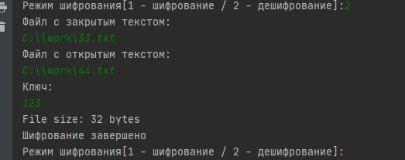
Рисунок 1 – Работа с программой в режиме командной строки
Для создания графического интерфейса используем пакет javafx. Описание окна содержится в файле Crypts.fxml.
<?xml version="1.0" encoding="UTF-8"?>
<?import java.lang.*?>
<?import java.util.*?>
<?import javafx.scene.*?>
<?import javafx.scene.control.*?>
<?import javafx.scene.layout.*?>
<AnchorPane prefHeight="175.0" prefWidth="181.0" xmlns="http://javafx.com/javafx/8" xmlns:fx="http://javafx.com/fxml/1" fx:controller="editor.CryptsController">
<children>
<Label layoutY="6.0" text="Input" />
<TextField fx:id="Input" layoutY="23.0" />
<Label layoutY="48.0" text="Output" />
<TextField fx:id="Output" layoutY="65.0" />
<Button layoutX="149.0" layoutY="23.0" mnemonicParsing="false" text="..." />
<Button layoutX="149.0" layoutY="65.0" mnemonicParsing="false" text="..." />
<Button fx:id="Crypt" layoutX="2.0" layoutY="144.0" mnemonicParsing="false" onAction="#Crypt" prefHeight="25.0" prefWidth="52.0" text="Crypt" />
<Button fx:id="Decrypt" layoutX="120.0" layoutY="144.0" mnemonicParsing="false" onAction="#Decrypt" text="Decrypt" />
<Label layoutY="90.0" text="Key" />
<TextField fx:id="Key" layoutY="110.0" />
</children>
</AnchorPane>
Пример графического интерфейса представлен на рисунке 2.
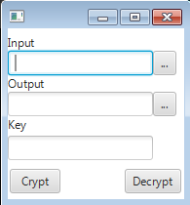
Рисунок 2 – Графический интерфес программы Crypts

